CAJA DE LA VIVIENDA POPULAR

INFORME MENSUAL DE GESTIÓN Y OPORTUNIDAD DE LAS RESPUESTAS A LAS PQRSD

Periodo: 01 al 31 de octubre de 2022

Bogotá D.C., 21 de noviembre de 2022

TABLA DE CONTENIDO
INTRODUCCIÓN 3
- OBJETIVO Y ALCANCE 4
- METODOLOGÍA 4
- GESTIÓN DE LAS PQRSD REGISTRADAS Y RECIBIDAS EN OCTUBRE 5
  - Número de PQRSD recibidas y registradas 5
  - Canales de Interacción 5-6
  - Tipologías 6-7
  - Número de PQRSD Trasladadas por no Competencia 7-8
  - Subtema Veedurías Ciudadanas 8
  - Participación por Localidad de los requerimientos registrados y recibidos 8
  - Participación por Estrato Socioeconómico 9
  - Tipo de Requirente 10
  - Calidad del Requirente 10
- OPORTUNIDAD DE RESPUESTA A LAS PQRSD EN OCTUBRE 11
  - PQRSD cerradas en el período 11
  - Cálculo del Tiempo Promedio de Respuesta por Tipología 11-12
- RESPUESTAS CON CIERRE INOPORTUNO –ENERO, FEBRERO, MARZO, ABRIL, MAYO, JUNIO, JULIO, AGOSTO Y SEPTIEMBRE 2022 13-17
- CONCLUSIONES 18

1. INTRODUCCIÓN

En el presente informe se realiza el análisis a las Peticiones, Quejas, Reclamos, Sugerencias y Denuncias por Actos de Corrupción (PQRSD) que fueron registradas y recibidas en la Caja de la Vivienda Popular (CVP) durante octubre de 2022 a través de los canales de atención dispuestos para tal fin.
Así mismo este informe incluye la información de las PQRSD, a las cuales se les dio respuesta de manera inoportuna en enero, febrero, marzo, abril, mayo, junio, julio, agosto y septiembre del 2022.
De igual manera se identifican las tipologías interpuestas, las dependencias receptoras y emisoras de las PQRSD y los tiempos promedios de respuestas en días hábiles, con el fin de determinar el indicador de eficacia relacionado con la oportunidad a las respuestas a las PQRSD recibidas y registradas en Bogotá te escucha.
Se debe aclarar que se tomó como fecha de inicio de los términos de Ley, el día siguiente al que las PQRSD quedaron registradas en el Sistema Distrital de Quejas y Soluciones (SDQS) Bogotá te escucha (www.bogota.gov.co/sdqs), atendiendo los lineamientos de la Secretaría General de la Alcaldía Mayor de Bogotá D.C.

OBJETIVO Y ALCANCE

El objetivo es analizar la gestión de las PQRSD recibidas y registradas por dependencia en la Caja de la Vivienda Popular en el Sistema Distrital de Quejas y Soluciones – Bogotá te escucha, para octubre del 2022 y las respuestas inoportunas en enero, febrero, marzo, abril, mayo, junio, julio, agosto y septiembre del 2022.
Se analizará la gestión de las PQRSD recibidas y registradas en octubre del 2022, en relación con determinar el tiempo promedio empleado para registrar la respuesta definitiva en el SDQS Bogotá te escucha, por las diferentes dependencias responsables de la solución a las PQRSD, canales de interacción, tipologías, número de PQRSD trasladadas por no competencia, subtema Veedurías ciudadanas, participación por localidad, participación por estrato socioeconómico, tipo de requirente y calidad del requirente.
De igual manera se incluirá la información de las PQRSD que fueron contestadas inoportunamente durante enero, febrero, marzo, abril, mayo, junio, julio, agosto y septiembre del 2022.

METODOLOGÍA

Se revisó la información registrada en el Sistema Distrital de Quejas y Soluciones (SDQS) Bogotá te escucha sobre las distintas PQRSD registradas y recibidas en octubre del 2022.
La información del reporte del mes es: fecha de ingreso, número de la PQRSD, número radicado de entrada, fecha de radicado de respuesta, número radicado de salida, dependencia, canal, tipo de petición y asunto. Al reporte generado, se le incorpora columnas para el cálculo de Tiempo de Ley (días hábiles), el cálculo en días hábiles de respuesta y la columna que indica si la respuesta fue oportuna o inoportuna.

GESTIÓN DE LAS PQRSD REGISTRADAS Y RECIBIDAS EN OCTUBRE 2022

  - Número de PQRSD registradas yrecibidas
Durante octubre del 2022 se registraron y recibieron 641 PQRSD (ver Gráfica No. 1), las cuales se encuentran en el Sistema Distrital de Quejas y Soluciones Bogotá Te Escucha (SDQS), cumpliendo el Decreto 371 de 2010 expedido por la Alcaldía Mayor de Bogotá “Por el cual se establecen lineamientos para preservar y fortalecer la transparencia y para la prevención de la corrupción en las Entidades y Organismos del Distrito Capital”
Gráfica No. 1 - PQRSD octubre
Total
641
Total
0
200
400
600
800

Fuente: Bogotá te escucha

Canales de Interacción en el SDQS Bogotá te escucha

De los canales dispuestos para la recepción de PQRSD se identificó que los más utilizados por la ciudadanía fueron: el canal escrito con una participación del 59,13% (379), el canal e-mail con 36,19% (232), el canal web con un 3,28% (21), el canal presencial con un 0,78% (5) y para finalizar el canal telefónico y el buzón cada uno con 0,31% (2).

Gráfica No. 2 - PQRSD por Canales de
Interacción
ESCRITO |  |  |  |  |  |  |  |  | 379
E-MAIL |  |  |  |  |  | 232
WEB |  | 21
PRESENCIAL | 5 |  |  |  |  |  |  |  |  | Total
TELEFONO | 2
BUZON | 2
0 |  | 50 | 100 | 150 | 200 | 250 | 300 | 350 | 400
Fuente: Bogotá te escucha

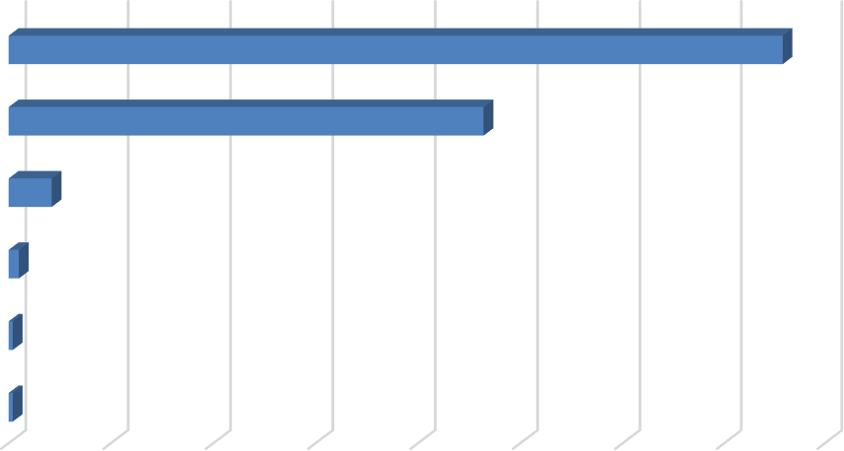Tipologías de las PQRSD en el SDQS - Bogotá te escucha

De las 641 PQRSD registradas y recibidas en octubre, el Derecho de Petición de Interés Particular fue la tipología más utilizada por la ciudadanía, con una participación del 82,53% (529), seguido de la Solicitud de Copia con un 6,71% (43) Derecho de Petición de Interés General 6,08% (39), el Reclamo 2,18% (14), la Solicitud de Acceso a la Información con un 1,40% (9), la Consulta con un 0,62% (4), la Felicitación con un 0,31% (2) y la Queja con un 0,16% (1).

DERECHO DE PETICION DE INTERES PARTICULAR
SOLICITUD DE COPIA |  | 43
DERECHO DE PETICION DE INTERES GENERAL |  | 39
RECLAMO | 14
SOLICITUD DE ACCESO A LA INFORMACION | 9
CONSULTA | 4

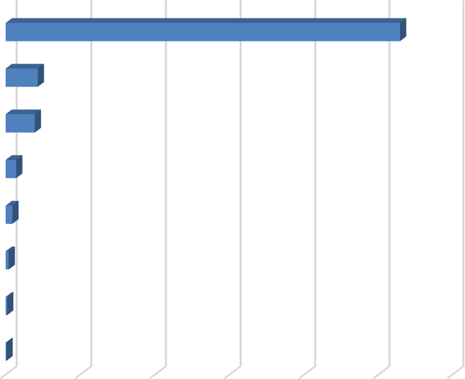Fuente: Bogotá te escucha
Gráfica No. 3 - Tipologías
529
Total
FELICITACION
2
QUEJA
1
0
100
200
300
400
500
600

En cumplimiento de la Ley 1712 de 2014 “Por medio de la cual se crea la Ley de Transparencia y del Derecho de Acceso a la Información Pública Nacional y se dictan otras disposiciones” y el Decreto 103 de 2015 “Por el cual se reglamenta parcialmente la Ley 1712 de 2014 y se dictan otras disposiciones”, las siguientes son las solicitudes de acceso a la información que fueron registradas y recibidas por la Entidad:
    - Número de solicitudes de información recibidas 9
    - Número de solicitudes trasladadas a otra institución 0
    - Se negó la información 0

Número de PQRSD Trasladadas por no Competencia
Del total de PQRSD registradas y recibidas en la entidad durante octubre, 9 peticiones fueron trasladadas por no competencia a otras Entidades.

TABLA No. 2 - PQRSD TRASLADO POR NO COMPETENCIA
ENTIDAD | TOTAL
Secretaría del Hábitat | 3
Secretaría de Gobierno | 2
Secretaría de Integración Social | 1
IDIGER | 1
Defensoría del Espacio Público | 1
IDU | 1
Total | 9

Fuente: Bogotá te escucha

Subtema Veedurías Ciudadanas
En octubre del 2022 no hubo peticiones con Subtema de Veedurías Ciudadanas.

Participación por Localidad de los requerimientos registrados y recibidos
De acuerdo con la información proporcionada por la ciudadanía, se encontró que 6 PQRSD fueron presentadas por la localidad de Ciudad Bolívar, 4 por la localidad de San Cristóbal y 3 en la de Fontibón.
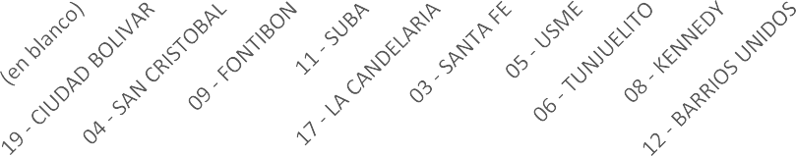
Gráfica N. 4 - PQRSD por Localidad
620
6
4
3
2
1
1
1
1
1
1
Total
Fuente: Bogotá te escucha
Nota: los requerimientos denominados en blanco corresponden a que la ciudadanía se abstiene de suministrar la información al momento de interponer las PQRSD.

Participación por Estrato Socioeconómico
De las 641 PQRSD registradas y recibidas en octubre prevalecen los estratos socioeconómicos 1 y 2, los cuales corresponde al grupo objetivo de la Entidad.
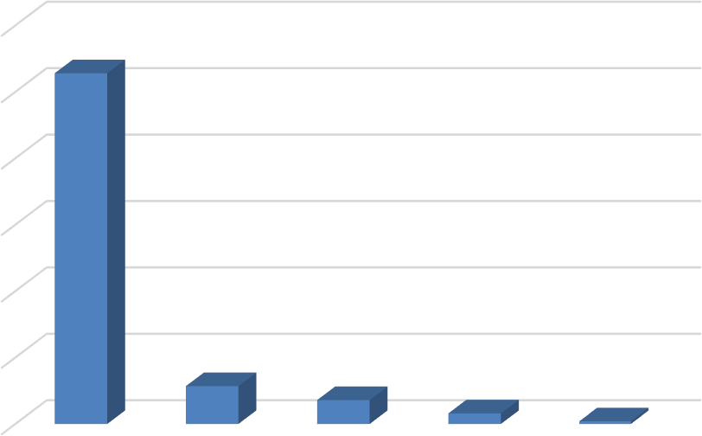
Gráfica N. 5 participación por estrato
528
Total
57
36
16
4
(en blanco)
1
2
3
4
Fuente: Bogotá te escucha

Nota: los requerimientos denominados en blanco corresponden a que la ciudadanía se abstiene de suministrar la información al momento de interponer las PQRSD.

Tipo de Requirente
De las 641 PQRSD registradas y recibidas en octubre, el 96,88% (621) son personas naturales.

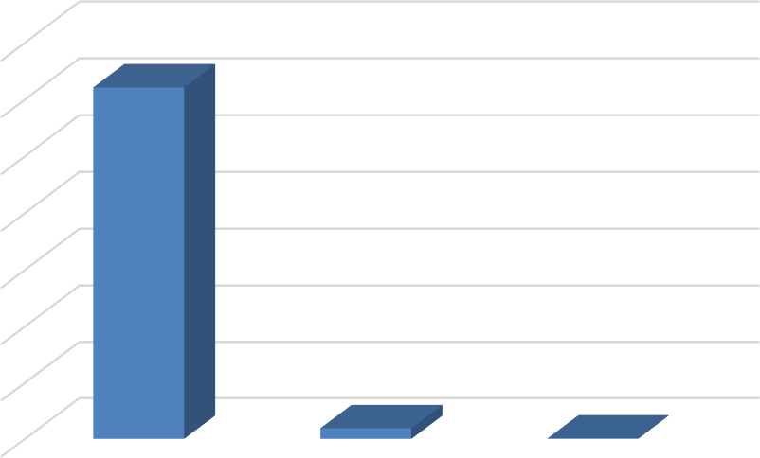
Gráfica N. 6 - PQRSD por Tipo de
Requirente
621
Total
19
1
Natural
Juridica
(en blanco)

Fuente: Bogotá te escucha

Calidad del Requirente
Las normas colombianas permiten que cualquier persona, natural o jurídica, presente peticiones respetuosas a las autoridades, de acuerdo con lo contemplado en el artículo 23 de la Constitución Política de Colombia.

TABLA No. 3 – CALIDAD DEL REQUIRIENTE
PETICIONARIO | CANTIDAD | PORCENTAJE
Identificado | 640 | 99,84%
Anónimo | 1 | 0,16%
TOTAL | 641 | 100,00%
Fuente: Bogotá te escucha

OPORTUNIDAD DE RESPUESTA A LAS PQRSD EN OCTUBRE

PQRSD cerradas en el período

De las 641 PQSD registradas y recibidas durante octubre del 2022, se informa que, con corte al 21 de octubre del 2022, se encuentran cerradas un total de 635 peticiones y 6 se encuentran en trámite.

Tiempo Promedio de Respuesta por Tipología y Dependencia octubre 2022

TABLA No. 5 - TIEMPO PROMEDIO DE RESPUESTA A PQRSD EN DÍAS HÁBILES
TIPOLOGÍA
DEPENDENCIA |  | DENUNCIA POR  ACTOS DE CORRUPCIÓN | CONSULTA | DERECHO DE  PETICIÓN DE INTERES GENERAL | DERECHO DE  PETICIÓN DE INTERES PARTICULAR |  |  | SOLICITUD DE  ACCESO A LA INFORMACIÓN | SOLICITUD DE COPIA | SUGERENCIA | FELICITACIÓN | TOTAL, GENERAL
 |  |  |  |  |  | RECLAMO | QUEJA
Dirección de Gestión Corporativa |  |  |  |  | 4,38 |  |  |  |  |  |  | 4,38
Dirección Mejoramiento Barrios | de de |  |  | 10,14 | 10,56 | 9,5 |  | 7 |  |  |  | 10,23
Dirección Mejoramiento Vivienda | de de |  |  | 12 | 13,40 |  |  | 6 | 7,5 |  |  | 13,06
Dirección Reasentamiento s | de |  | 14 | 10,2 | 11,08 | 11,46 |  | 8,5 | 7,67 |  | 9 | 10,99
Dirección Urbanizaciones Titulación | de y |  | 5 | 8,33 | 6,65 |  |  |  | 6,11 |  | 12 | 6,69
Dirección General |  |  |  | 8,5 | 6,33 |  |  |  |  |  |  | 7,2

TABLA No. 5 - TIEMPO PROMEDIO DE RESPUESTA A PQRSD EN DÍAS
HÁBILES
TIPOLOGÍA
DEPENDENCIA | DENUNCIA POR  ACTOS DE CORRUPCIÓN | CONSULTA | DERECHO DE  PETICIÓN DE  INTERES GENERAL | DERECHO DE  PETICIÓN DE  INTERES PARTICULAR | RECLAMO |  | SOLICITUD DE  ACCESO A LA INFORMACIÓN | SOLICITUD DE COPIA | SUGERENCIA | FELICITACIÓN | TOTAL, GENERAL
 |  |  |  |  |  | QUEJA
Dirección Jurídica |  |  | 14 | 6,5 |  |  |  |  |  |  | 10,25
Servicio al Ciudadano |  |  |  | 5 |  |  |  |  |  |  | 5
Subdirección Administrativa |  |  |  | 13,33 |  |  | 5 |  |  |  | 12,14
Subdirección Financiera |  |  |  | 12,65 |  |  |  |  |  |  | 12,65
Total |  | 9,5 | 9,77 | 10,58 | 11,2 |  | 7,25 | 6,47 |  | 10,5 | 10,28

Fuente: Bogotá te escucha

Respuestas con cierre inoportuno – enero, febrero, marzo, abril, mayo, Junio, julio, agosto y septiembre 2022

TABLA No. 6 – CIERRE INOPORTUNO DE LAS PQRSD ENERO, FEBRERO, MARZO, ABRIL, MAYO, JUNIO, JULIO, AGOSTO Y SEPTIEMBRE DEL 2022
No | Fecha ingreso | Número petición SDQS | Dependencia | Tipo de  Petición | Tiempo de respues  -ta | Fecha radicado de respuesta | Gestión en días hábiles
1 | 12/01/2022 | 96952022 | Subdirección Administrativa | Derecho de Petición de Interés Particular | 30 | RESPUESTA PARCIAL  2022172000292  71  21/04/2022  RESPUESTA | 29 - 39
2 | 28/03/2022 | 1224742022 | Dirección de Reasentamientos | Derecho de Petición de Interés Particular | 30 | 10/06/2022 | 31
3 | 31/03/2022 | 1293202022 | Subdirección Administrativ a | Derecho de Petición de Interés Particular | 30 | 10/06/2022 | 48
4 | 07/04/2022 | 1408082022 | Dirección Jurídica | Derecho de Petición de Interés General | 30 | 24/05/2022 | 31
5 | 18/04/2022 | 1508452022 | Subdirecció n Financiera | Derecho de Petición de Interés Particular | 30 | 01/06/2022 | 31
6 | 19/04/2022 | 1528192022 | Subdirecció n Financiera | Derecho de Petición de Interés Particular | 30 | 03/06/2022 | 32
7 | 27/04/2022 | 1643992022 | Subdirecció n Financiera | Derecho de Petición de Interés Particular | 30 | 14/06/2022 | 33
8 | 27/04/2022 | 1651682022 | Dirección de Reasentamient os | Derecho de Petición de Interés Particular | 30 | 23/06/2022 | 52
9 | 28/04/2022 | 1655892022 | Subdirecció n Financiera | Derecho de Petición de Interés Particular | 30 | 13/06/2022 | 31

TABLA No. 6 – CIERRE INOPORTUNO DE LAS PQRSD ENERO, FEBRERO, MARZO, ABRIL, MAYO, JUNIO, JULIO, AGOSTO Y SEPTIEMBRE DEL 2022
No | Fecha ingreso | Número petición SDQS | Dependencia | Tipo de  Petición | Tiempo de respues  -ta | Fecha radicado de respuesta | Gestión en días hábiles
10 | 31/05/2022 | 2118882022 | Dirección de Mejoramiento de Vivienda | Reclamo | 15 | 23/06/2022 | 16
11 | 25/05/2022 | 2055362022 | Subdirección Administrativa | Derecho de Petición de Interés Particular | 15 | 22/06/2022 | 18
12 | 24/05/2022 | 2050082022 | Dirección de Reasentamient os | Derecho de Petición de Interés Particular | 15 | 17/06/2022 | 17
13 | 24/05/2022 | 2042412022 | Dirección de Reasentamient os | Derecho de Petición de Interés Particular | 15 | 17/06/2022 | 17
14 | 23/05/2022 | 2039132022 | Subdirección Administrativ a | Solicitud de Acceso a la Información | 10 | 10/06/2022 | 13
15 | 18/05/2022 | 1954572022 | Dirección de Reasentamient os | Derecho de Petición de Interés Particular | 15 | 15/06/2022 | 19
16 | 18/05/2022 | 1953942022 | Dirección de Reasentamient os | Derecho de Petición de Interés Particular | 15 | 1/07/2022 | 29
17 | 18/05/2022 | 1952932022 | Dirección de Reasentamient os | Derecho de Petición de Interés Particular | 15 | 29/06/2022 | 27
18 | 18/05/2022 | 1944222022 | Dirección de Reasentamient os | Derecho de Petición de Interés Particular | 15 | 24/06/2022 | 25
19 | 18/05/2022 | 1942252022 | Dirección de Reasentamient os | Derecho de Petición de Interés Particular | 15 | 1/07/2022 | 29
20 | 18/05/2022 | 1941732022 | Dirección de Reasentamient os | Derecho de Petición de Interés Particular | 15 | 28/06/2022 | 26

TABLA No. 6 – CIERRE INOPORTUNO DE LAS PQRSD ENERO, FEBRERO, MARZO, ABRIL, MAYO, JUNIO, JULIO, AGOSTO Y SEPTIEMBRE DEL 2022
No | Fecha ingreso | Número petición SDQS | Dependencia | Tipo de  Petición | Tiempo de respues  -ta | Fecha radicado de respuesta | Gestión en días hábiles
21 | 18/05/2022 | 1932542022 | Dirección de Reasentamient os | Derecho de Petición de Interés Particular | 15 | 24/06/2022 | 25
22 | 18/05/2022 | 1932272022 | Dirección de Mejoramiento de Vivienda | Derecho de Petición de Interés Particular | 15 | 1/07/2022 | 29
23 | 18/05/2022 | 1927572022 | Dirección de Reasentamient os | Derecho de Petición de Interés Particular | 15 | 10/06/2022 | 16
24 | 18/05/2022 | 1916852022 | Dirección de Mejoramiento de Barrios | Derecho de Petición de Interés General | 15 | 16/06/2022 | 20
25 | 18/05/2022 | 1697192022 | Dirección de Mejoramiento de Vivienda | Derecho de Petición de Interés Particular | 15 | 1/07/2022 | 29
26 | 30/06/2022 | 2449382022 | Dirección Jurídica | Derecho de Petición de Interés Particular | 15 | 29/07/2022 | 19
27 | 30/06/2022 | 2447582022 | Subdirección Administrativa | Derecho de Petición de Interés Particular | 15 | 26/07/2022 | 16
28 | 18/07/2022 | 2638192022 | Dirección de Reasentamient os | Derecho de Petición de Interés Particular | 15 | 10/08/2022 | 16
29 | 18/07/2022 | 2626302022 | Dirección de Reasentamient os | Derecho de Petición de Interés Particular | 15 | 11/08/2022 | 17
30 | 21/07/2022 | 2671412022 | Dirección de Reasentamient os | Derecho de Petición de Interés Particular | 15 | 12/08/2022 | 16
31 | 25/07/2022 | 2714742022 | Dirección de Reasentamient os | Derecho de Petición de Interés Particular | 15 | 18/08/2022 | 17

TABLA No. 6 – CIERRE INOPORTUNO DE LAS PQRSD ENERO, FEBRERO, MARZO, ABRIL, MAYO, JUNIO, JULIO, AGOSTO Y SEPTIEMBRE DEL 2022
No | Fecha ingreso | Número petición SDQS | Dependencia | Tipo de  Petición | Tiempo de respues  -ta | Fecha radicado de respuesta | Gesti ón en días hábil es
32 | 25/07/2022 | 2712032022 | Dirección de Reasentamient os | Derecho de Petición de Interés Particular | 15 | 19/08/2022 | 18
33 | 25/07/2022 | 2707002022 | Dirección de Reasentamient os | Derecho de Petición de Interés Particular | 15 | 17/08/2022 | 16
34 | 25/07/2022 | 2705832022 | Dirección de Reasentamient os | Derecho de Petición de Interés Particular | 15 | 19/08/2022 | 18
35 | 9/08/2022 | 2893532022 | Dirección de Reasentamient os | Derecho de Petición de Interés Particular | 15 | 1/09/2022 | 16
36 | 9/08/2022 | 2892282022 | Dirección de Reasentamient os | Derecho de Petición de Interés Particular | 15 | 1/09/2022 | 16
37 | 9/08/2022 | 2889282022 | Dirección de Reasentamient os | Derecho de Petición de Interés Particular | 15 | 1/09/2022 | 16
38 | 10/08/2022 | 2908682022 | Dirección de Mejoramiento de Vivienda | Derecho de Petición de Interés General | 15 | 6/09/2022 | 18
39 | 11/08/2022 | 2918682022 | Dirección de Mejoramiento de Vivienda | Derecho de Petición de Interés Particular | 15 | 5/09/2022 | 16
40 | 12/08/2022 | 2943232022 | Dirección de Reasentamient os | Derecho de Petición de Interés Particular | 15 | 6/09/2022 | 16
41 | 18/08/2022 | 2988302022 | Dirección de Reasentamient os | Derecho de Petición de Interés Particular | 15 | 9/09/2022 | 16
42 | 18/08/2022 | 2988172022 | Dirección de Reasentamient os | Derecho de Petición de Interés Particular | 15 | 12/09/2022 | 17

TABLA No. 6 – CIERRE INOPORTUNO DE LAS PQRSD ENERO, FEBRERO, MARZO, ABRIL, MAYO, JUNIO, JULIO, AGOSTO Y SEPTIEMBRE DEL 2022
No | Fecha ingreso | Número petición SDQS | Dependencia | Tipo de  Petición | Tiempo de respues  -ta | Fecha radicado de respuesta | Gestión en días hábiles
43 | 19/08/2022 | 3012482022 | Dirección de Reasentamient os | Derecho de Petición de Interés General | 15 | 12/09/2022 | 16
44 | 22/08/2022 | 3032272022 | Dirección Jurídica | Derecho de Petición de Interés Particular | 15 | 13/09/2022 | 16
45 | 07/09/2022 | 3233202022 | Dirección de Reasentamient os | Derecho de Petición de Interés Particular | 15 | 29/09/2022 | 16
46 | 20/09/2022 | 3380502022 | Subdirección Administrativa | Derecho de Petición de Interés Particular | 15 | 12/10/2022 | 16
47 | 26/09/2022 | 3441622022 | Dirección de Reasentamient os | Derecho de Petición de Interés Particular | 15 | 20/10/2022 | 17
48 | 16/09/2022 | 3346062022 | Dirección Jurídica | Derecho de Petición de Interés General | 15 | 10/10/2022 | 16
49 | 27/09/2022 | 3451882022 | Subdirección Administrativa | Derecho de Petición de Interés Particular | 15 | 20/10/2022 | 16
50 | 12/09/2022 | 3287352022 | Subdirección Financiera | Derecho de Petición de Interés Particular | 15 | 05/10/2022 | 17

NOTA:
Conforme al Decreto Legislativo 491 del 28 de marzo de 2020 “Por el cual se adoptan medidas de urgencia para garantizar la atención y la prestación de los servicios por parte de las autoridades y los particulares que cumplan funciones públicas y se toman medidas para la protección laboral y de los contratistas de prestación de servicios de las entidades públicas, en el marco del Estado de Emergencia, Económica, Social y Ecológica”, la Dirección Jurídica emitió un memorando en donde se establecen los lineamientos para la atención de peticiones y

cuales se establecen los tiempos de respuesta para las diferentes tipologías, así:
- Derecho de Petición de Interés Particular: 30 días hábiles
- Derecho de Petición de Interés General: 30 días hábiles
- Felicitaciones: 30 días hábiles
- Sugerencias: 30 días hábiles
- Denuncias por actos de Corrupción: 30 días hábiles
- Quejas: 30 días hábiles
- Reclamos: 30 días hábiles
- Solicitudes de Copia: 20 días hábiles
- Solicitudes de Acceso a la Información: 20 días hábiles
- Consultas: 35 días hábiles
Estos cambios se tomaron para calcular los tiempos de respuesta para las peticiones que llegaron a la Entidad desde marzo del 2020 hasta el 18 de mayo del 2022, dando cumplimiento a la Ley 2207 del 17 de mayo del 2022.

CONCLUSIONES
De acuerdo con las PQRSD interpuestas por la ciudadanía en octubre de 2022 ante la Caja de la Vivienda Popular - CVP, se puede concluir que:
- En relación con las tipologías, la entidad utilizo 10,28 días hábiles promedio para dar respuesta a las PQRSD.
- De las 641 PQRSD registradas y recibidas en octubre, el Derecho de Petición de Interés Particular fue la tipología más utilizada por la ciudadanía, con una participación del 82,53% (529), seguido de la Solicitud de Copia con un 6,71% (43) Derecho de Petición de Interés General 6,08% (39), el Reclamo 2,18% (14), la Solicitud de Acceso a la Información con un 1,40% (9), la Consulta con un 0,62% (4), la Felicitación con un 0,31%
(2) y la Queja con un 0,16% (1).

- De los canales dispuestos para la recepción de PQRSD se identificó que los más utilizados por la ciudadanía fueron: el canal escrito con una participación del 59,13% (379), el canal e-mail con 36,19% (232), el canal web con un 3,28% (21), el canal presencial con un 0,78% (5) y para finalizar el canal telefónico y el buzón cada uno con 0,31% (2).
- Por último y no obstante la responsabilidad de cada una de las dependencias de la CVP, de dar respuesta oportuna a las PQRSD interpuestas por la ciudadanía, es importante tener en cuenta el seguimiento que realiza la Dirección de Gestión Corporativa y Control Interno Disciplinario - Proceso de Servicio al Ciudadano, a las PQRSD por medio del

que tienen las dependencias de la CVP, como método de prevención para el cierre de requerimientos dentro del tiempo establecido por la Ley. Este reporte se envía de forma quincenal a cada una de las dependencias de la Entidad, con el fin de que se efectué su revisión y así garantizar el derecho fundamental de petición a la ciudadanía.

MARÍA MERCEDES MEDINA OROZCO
Directora de Gestión Corporativa
Elaboró: Roberto Carlos Narváez Cortés - Contratista DGC

